ХАЛЬМГ ТАҢҺЧИН  КУМСК СЕЛӘНӘ МУНИЦИПАЛЬН БҮРДӘЦИН АДМИНИСТРАЦ  ТОГТВР |  | ПОСТАНОВЛЕНИЕ АДМИНИСТРАЦИИ КУМСКОГО СЕЛЬСКОГО МУНИЦИПАЛЬНОГО ОБРАЗОВАНИЯ РЕСПУБЛИКИ КАЛМЫКИЯ
359251, Республика Калмыкия Черноземельский район п. Кумской, ул. Н.Лиджи-Горяева,19
тел. /факс (84743) 9-51-24, email: kumsmo2011@ yandex.ru, веб-сайт://kumsmo.ru

«26» февраля 2021 года № 4 п.Кумской

«О размещении объектов на земельных участках,
государственная собственность на которые не разграничена,
без предоставления земельного участка и установления сервитута»

В соответствии со ст. 11, ст. 39.35, ст. 39.36 Земельного Кодекса РФ, Постановлением Правительства РФ от 03.12.2014 г. № 1300 « Об утверждении перечня видов объектов, размещения которых может осуществляться на землях или земельных участках, находящихся в государственной или муниципальной собственности, без предоставления земельных участков и установления сервитутов», Постановлением Правительства РФ от 17.08.2019 г. № 1064 « Об определении случаев, при которых не требуется получение разрешения на строительство», Постановлением Правительства Республики Калмыкия от 17.08.2017 г. № 279 «Порядок и условия размещения объектов, виды которых установлены Правительством Российской Федерации, на землях или земельных участках, находящихся в государственной или муниципальной собственности, без предоставления земельных участков и установления сервитутов на территории Республики Калмыкия», и заявления ПАО «Ростелеком», администрация Кумского сельского муниципального образования Республики Калмыкия

постановляет:

- Разрешить Публичному акционерному обществу «Ростелеком» разместить объект волоконно-оптической линии связи в границах земельного участка, расположенного по адресу (местоположению): Россия, Республика Калмыкия, Черноземельский район, п. Кумской, в границах кадастрового квартала 08:10:080101, площадью 4 кв.м, государственная собственность на которых не разграничена, без предоставления земельного участка и установления сервитута, в рамках реализации Федерального проекта «Устранение цифрового неравенства» на срок с 26.02.2021 г. по 25.02.2026 г. в соответствии с приложенной схемой земельного участка (Приложение 1).
- Установить, что лицо, указанное в пункте I настоящего постановления, в соответствии со статьей 39.35 Земельного кодекса Российской Федерации обязано привести земельный участок, либо его части в состояние, пригодное для его использования в соответствии с разрешенным использованием.
- Настоящее постановление вступает в силу со дня его подписания.

Глава
Кумского сельского
муниципального образования
Республики Калмыкия (ахлачи) Дорджиева Г.В.

Утверждена
Приложение к Постановлению администрации
(наименование документа об утверждении, включая наименования
Кумского сельского муниципального образования
органов государственной власти или органов местного
Республики Калмыкия
самоуправления, принявших решение об утверждении схемы
или подписавших соглашение о перераспределении земельных участков)
от | 26 февраля 2021 года | № | 4

Схема расположения земельного участка или земельных участков
на кадастровом плане территории

Условный номер земельного участка —
Площадь земельного участка 4 м²
Обозначение характерных точек границ | Координаты, м
Обозначение характерных точек границ | Х | Y

1 | 2 | 3
1 | 1239,14 | 1540,33
2 | 1239,14 | 1542,33
3 | 1237,14 | 1542,33
4 | 1237,14 | 1540,33
1 | 1239,14 | 1540,33

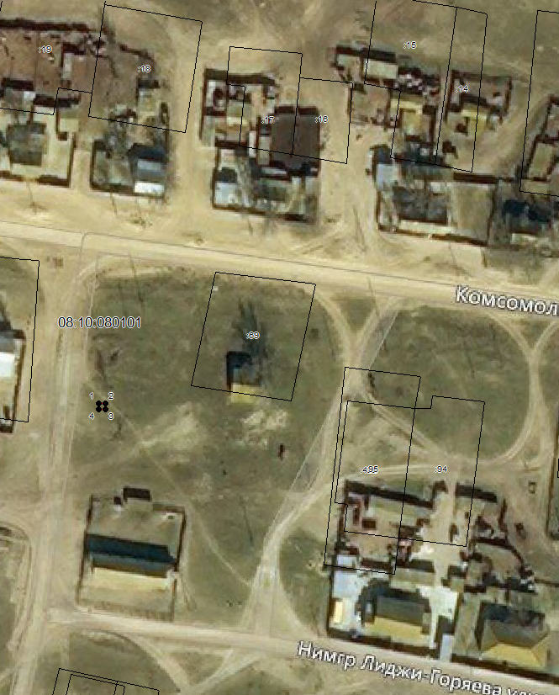
Система координат: МСК-08
Масштаб 1:1000
Условные обозначения:

– граница образуемого земельного участка,
– граница учтенного земельного участка,
– граница кадастрового квартала,
– характерная точка границы земельного участка.

